Муниципальное автономное дошкольное образовательное учреждение детский сад общеразвивающего вида
№ 42 «Берёзка» г. Белгорода

Консультация для родителей детей 6-7 лет

«На пути к грамоте»

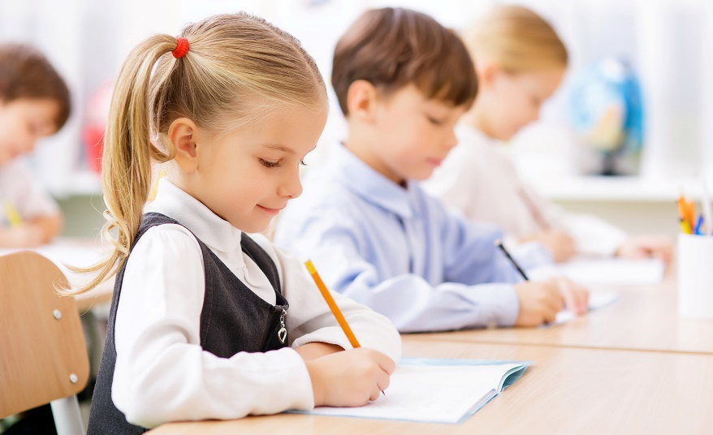

Подготовила:
учитель-логопед
Емельянова Е.П.

Грамота – это умение читать и писать. Сложный процесс освоения грамоты распадается на несколько этапов, большая часть которых приходится на школу. Но чтобы сделать этот сложный процесс более лёгким и успешным, необходимо часть умений сформировать ещё в детском саду.
Также напомню вам основные компоненты, которые входят в процесс обучения грамоте:
• сформированность звуковой стороны речи, т. е. овладение правильным, чётким произношением звуков всех фонематических групп (свистящих, шипящих, сонорных);
• сформированность фонематического слуха, т. е. умение слышать и различать звуки родного языка;
• готовность к звуковому анализу и синтезу слов, т. е. умение выделять звуки из слов, определять место звука в слове, устанавливать последовательность звуков в слове, иметь представление о том, что такое «звук», «слог», «слово», «предложение», что звуки делятся на гласные и согласные, а согласные, в свою очередь, бывают твердые и мягкие, глухие и звонкие;
• умение делить слова на слоги;
• умение работать со схемой слова, предложения, разрезной азбукой;
• владение навыками послогового чтения;
• владение навыками «печатания» букв.
Обучая детей чтению, помните, что называть буквы лучше по их звуковым обозначениям: [п], [б], [к]…. Это значительно облегчает детям процесс овладения навыком чтения. И только после того, как ребёнок овладеет чтением, можно познакомить его с названиями букв.
Некоторые ребята испытывают трудности в овладении чтением потому, что не запоминают буквы. Для того чтобы ребёнок лучше усвоил графический облик буквы и для профилактики дисграфии и дислексии в школе (дисграфия – нарушение письма, дислексия – нарушение чтения, предлагаю использовать следующие задания:
- написать букву в воздухе;
- выложить печатную букву из карандашей, счётных палочек, ниточек;
- написать букву пальчиком на манке или другой мелкой крупе;
- выложить букву из крупных и мелких пуговиц, бусинок, фасоли и т. д. ;
- вырезать из бумаги образ буквы;
- вылепить из пластилина, теста;
- написать на плакате букву разных размеров, разного цвета;
- подчеркнуть нужную букву в тексте.
Хорошим подспорьем в обучении детей чтению являются кассы букв, разрезная азбука, магнитная азбука и т. п. Главное в данном виде заданий – знать буквы, уметь быстро их находить в кассе и располагать в таком порядке, в каком расположены звуки в слове. То есть здесь применяются навыки и анализа, и синтеза. Развивающий характер носят задания типа «Цепочка слов», «Измени слово», «Буквы заблудились».
Например, предложите ребятам поиграть в игру «Измени слово». Попросите ребёнка из букв кассы составить слово мука. После того, как ребёнок справится с этим заданием, попросите его из букв слова мука составить ещё одно слово. Ребёнок составляет слово кума. Далее пусть малыш расскажет вам, как из слова мука он получил слово кума. («Я поменял местами буквы М и К»). Не забудьте похвалить ребёнка.
Уважаемые родители!
Обучение грамоте - ответственный период в жизни ребенка. И то, насколько благополучно он будет проходить, во многом зависит от вас, вашего терпения, доброжелательности.
Успехов вам в занятиях с вашими детьми!
Вам понадобится:
1. Настольное зеркало, чтобы ребенок мог контролировать правильность выполнения упражнений;
2. "Лото” различной тематики (зоологическое, биологическое, "посуда” и т. д.);
3. Муляжи фруктов, овощей и т. д.;
4. Разрезанные картинки из двух и более частей, кубики. Основная трудность для родителей - нежелание ребенка заниматься. Необходимо заинтересовать ребенка. Так как основная деятельность - игра, то занятия должны строиться по правилам игры. Можно "отправиться в путешествие” в сказочное королевство или в гости к Незнайке. Плюшевая кукла тоже может побеседовать с малышом. Для достижения результата необходимо заниматься каждый день.
Ежедневно проводятся:
- Игры на развитие мелкой моторики;
- Артикуляционная гимнастика;
- Игры на развитие слухового внимания или фонематического слуха;
- Игры на формирование лексико-грамматических категорий.
Начнем с вас!
Увы, большинство родителей замечают, что их ребенок не выговаривает какие-то звуки, только при записи его в первый класс. И тогда начинаются ежедневные занятия и с логопедом, и дома, лишь бы успеть "подтянуть” ребенка до 1 сентября. А ведь, когда ребенок молчал в 2,5 года - одни говорили: "Он все понимает, только ленится”, или "Он весь в папу (тетю, дедушку), тот тоже поздно заговорил”. Но подобная задержка сама по себе уже должна была насторожить.
Другие родители, напротив, много прочитав, ищут выход из ситуации и удивляются: "Я все делал, как рекомендуется: не сюсюкал, говорил полными словами, много читал, ставил для прослушивания аудиокассеты”. Но это не принесло желаемого результата: ведь они нагружали ребенка непосильной работой. А ребенок нуждается в строго дозированных занятиях, его нельзя перегружать.

Артикуляционный аппарат.
Очень часто дети, которые плохо говорят для своего возраста, еще и плохо едят. Как правило, для них целая проблема скушать яблоко или морковку, не говоря уж о мясе. Вызвано это слабостью челюстных мышц, а она, в свою очередь, задерживает развитие движений артикуляционного аппарата. Поэтому обязательно заставляйте ребенка жевать сухари, целые овощи и фрукты, хлеб с корочками и кусковое мясо. Чтобы развить мышцы щек и языка, покажите ребенку, как полоскать рот. Научите надувать щеки и удерживать воздух, "перекатывать” его из одной щеки в другую.

Наглядность.
Озвучивайте любую ситуацию - но только если вы видите, что ребенок слышит и видит вас. Не говорите в пустоту, смотрите ему в глаза. Старайтесь, чтобы он видел вашу артикуляцию.

Говорите четко.
Говорите просто, четко, внятно проговаривая каждое слово, фразу. Известно, что дети очень чутки к интонации, поэтому каждое слово, на которое падает логическое ударение, старайтесь произносить как можно более выразительно.

Говорите по-разному.
Повторяйте по многу раз одно и то же слово, да и фразу, меняя порядок слов. "БАБУШКА ПРИШЛА. ПРИШЛА НАША БАБУШКА”. Это позволяет ребенку легче услышать и понимать: фразы делятся на слова. Если вы хотите, чтобы ребенок усвоил какое-нибудь слово, старайтесь употреблять его в разных контекстах и не единожды. Не переусердствуйте. Не употребляйте слишком много длинных фраз.
Не перегружайте ребенка, предъявляя ему сразу большое количество заведомо незнакомых слов.

Хорошее настроение.
Старайтесь произносить новое слово в эмоционально благоприятной ситуации: в таких условиях ребенок обучается и впитывает информацию в 10 раз лучше, чем в нейтральных или неблагоприятных.

В основе речи - стремление к общению.
Как бы несовершенно ваш ребенок ни говорил, принимайте и поддерживайте его желание вступить с вами в контакт. Даже если он вообще не говорит, чаще вовлекайте его в невербальный диалог, приветствуя и одобряя любой ответ (жест, выразительный взгляд). При этом выключайте музыку, телевизор и старайтесь дать ему возможность слышать вас и себя. Речь развивается на основе подражания и самоподражания - поэтому ему необходимо слышать себя.

Учите в игре.
Играя, учите подражать (две собачки лают, две киски мяукают, переклички: ау-ау). Специально создавайте такие игровые ситуации, где ребенку понадобится звукоподражание, либо надо будет произнести какие-то слова для того, чтобы игра состоялась. Обратите внимание: побуждаете не вы, а ситуация.

Расширяйте словарь ребенка.
Ребенок владеет словами на 2 уровнях: понимает слова - это пассивный словарь, говорит - это активный. Активный словарь может быть совсем мал. Старайтесь ввести в активный словарь названия вещей, которые его окружают (игрушки, кухонная утварь, предметы быта), имена вещей и существ на картинках и в книжках и, конечно, имена родственников и близких людей. Научите ребенка показывать, где ручки, где ножки (у куклы, у вас). Чаще спрашивайте: "Где стол? Где часы?” и т. д. Это обязательно приведет к так называемому лексическому взрыву: в дальнейшем ребенок перенесет в активный словарь то, чему вы его научили, разглядывая вместе картинки, читая книжки и комментируя свои действия. Развивайте фонематический слух, побуждая различать слова, отличающиеся одним звуком (крыса - крыша, нос - нож).

Читайте.
Читайте короткие стихи, сказки. Перечитывайте их много раз - не бойтесь, что это надоест ребенку. Дети гораздо лучше воспринимают тексты, которые они уже много раз слышали. Если это возможно, постарайтесь разыграть стихотворение - покажите его в лицах и с предметами; а предметы эти дайте ребенку поиграть. Дождитесь, пока ребенок хорошо запомнит стихотворение, уловит его ритм, а затем попробуйте не договаривать последнее слово каждой строчки, предоставляя это делать малышу. Пойте простые песенки, помогая ему воспринимать ритм и воспроизводить его.

Пальцы помогают речи.
Обратите внимание на развитие мелкой моторики - точных движений пальцев рук. Лепка, рисование, пальчиковый театр, игры с мелкими предметами - все это поможет речи, а в будущем и письму. Ребенок как можно больше должен работать своими непослушными пальчиками. Как бы ни казалось вам это утомительным, пусть малыш сам застегивает пуговицы, шнурует ботинки, засучивает рукава. Причем начинать тренироваться ребенку лучше не на своей одежде, а сперва "помогать” одеться куклам и даже родителям.
По мере того, как детские пальчики будут становиться проворнее, его язык будет все понятнее не только маме.

Только вы!
Помните: только вы и ваша вера в силы и способности ребенка могут помочь ему развиваться гармонично. О пользе артикуляционной гимнастики в развитии ребенка дошкольного возраста. Гимнастика для рук, ног - дело нам привычное и знакомое. Понятно ведь, для чего мы тренируем мышцы: чтобы они стали ловкими, сильными, подвижными.

А вот зачем язык тренировать? Ведь он и так "без костей”.
Оказывается, язык - главная мышца органов речи. И для него, как и для всякой мышцы, гимнастика просто необходима. Ведь язык должен быть хорошо развит, чтобы выполнять тонкие целенаправленные движения, именуемые звукопроизношением.
Недостатки произношения отягощают эмоционально-психическое состояние ребенка, мешают ему развиваться и общаться со сверстниками. Чтобы эта проблема не возникла у ребенка, стоит начать заниматься артикуляционной гимнастикой уже сейчас.
При помощи артикуляционной гимнастики преодолеваются сложившиеся нарушения звукопроизношения. Поначалу артикуляционную гимнастику необходимо выполнять перед зеркалом. Ребенок должен видеть, что делает язык: где находится (за верхними зубами или за нижними). При этом движения языка доводятся до автоматизма постоянными упражнениями. Занимайтесь с ребенком ежедневно по 5-7 минут. Выучите и повторяйте с ребенком специальные стихи. Например,
Не стучите в эти двери,
Спят уже, наверно, звери.
Если будете стучать -
Звери могут зарычать -
Р-р-р-р-р-р-р... Из кустов кричит Марина:
"Здесь в лесочке есть малина!”
И сестренка ее Лада
Урожаю очень рада.
С – протяжный,
Ц – короткий,
С - свистящий, настоящий,
Ц - какой-то весь цедящий,
С – протяжный,
Ц – взрывной.
Ты не путай их, друг мой!

Проведение артикуляционной гимнастики в форме сказки и использование стихов поможет превратить упражнения в увлекательную игру.
Будьте терпеливы, ласковы и спокойны, и у вас все получится.

